ПРОЕКТ
СОВЕТ
УСТЬ-ЗАОСТРОВСКОГО СЕЛЬСКОГО ПОСЕЛЕНИЯ ОМСКОГО МУНИЦИПАЛЬНОГО РАЙОНА
ОМСКОЙ ОБЛАСТИ

РЕШЕНИЕ

от ________№ ____________

О внесении дополнений и изменений в решение Совета Усть-Заостровского сельского поселения Омского муниципального района Омской области от 27.02.2014 № 4 «О присвоении наименований улицам на территории Усть-Заостровского сельского поселения Омского муниципального района Омской области»

Руководствуясь Федеральным законом от 06.10.2003 года № 131-ФЗ «Об общих принципах организации местного самоуправления в Российской Федерации», Уставом Усть-Заостровского сельского поселения Омского муниципального района Омской области, Постановлением Правительства РФ от 19.11.2014 № 1221 «Об утверждении Правил присвоения, изменения и аннулирования адресов», на основании обращений граждан, Свидетельства о государственной регистрации права 55№225205 от 17.06.2016 Совет Усть-Заостровского сельского поселения Омского муниципального района Омской области, РЕШИЛ:

1.Внести дополнения и изменения в решение Совета Усть-Заостровского сельского поселения Омского муниципального района Омской области от 27.02.2014 № 4 «О присвоении наименований улицам на территории Усть-Заостровского сельского поселения Омского муниципального района Омской области» (далее – Решение Совета).
1.1.Дополнить приложение № 1 «Схема расположения улиц на территории Усть-Заостровского сельского поселения Омского муниципального района Омской области» Решения Совета согласно приложению №1, к настоящему Решению.
1.2.Дополнить приложение № 2 «Перечень улиц на территории Усть-Заостровского сельского поселения Омского муниципального района Омской области» Решения Совета согласно приложению №2 к настоящему Решению.
2.Настоящее решение опубликовать в газете «Омский муниципальный вестник» и разместить на официальном сайте Усть-Заостровского сельского поселения Омского муниципального района Омской области.
3.Контроль за исполнением настоящего решения оставляю за собой.

Глава сельского поселения А.В. Гречко
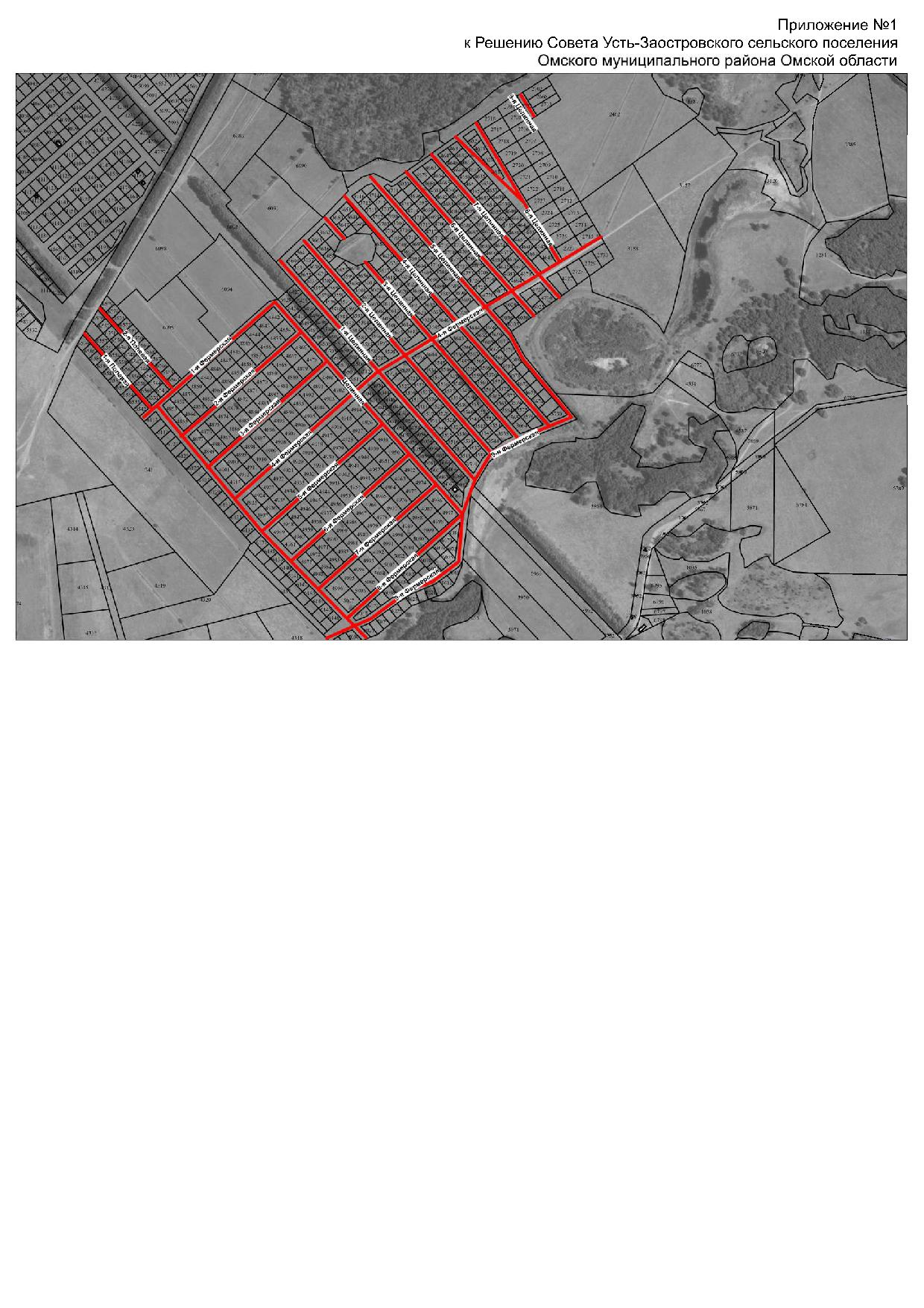

Приложение 2
к Решению Совета Усть-Заостровского
сельского поселения Омского муниципального
района Омской области
от _______________ № _______

Перечень улиц на территории Усть-Заостровского сельского поселения Омского муниципального района Омской области.

№ | наименование улицы | примерная протяженность, п. м. | описание
Территория восточной части с. Усть-Заостровка с правой стороны трассы Омск-Черлак (по направлению в г. Омск)
1. | Целинная | 610 | Расположена в границах населенного пункта. Относительно с. Усть- Заостровка в восточной стороне

